磨砂袋，33+33+33，百世快递：557039792785979

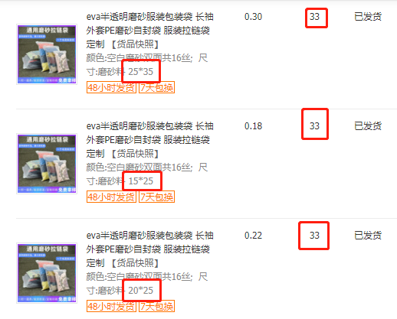

封口贴，1000（一包），圆通速递：YT5182797518235

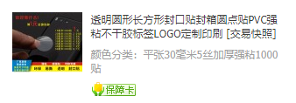

倒酒器，90+90，京广速递：2000786831

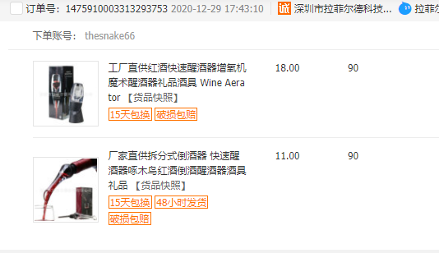

简易倒酒器，654，韵达快递：4311417393362

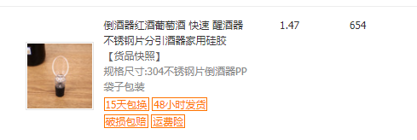

硅胶酒塞，137+137，中通快递：75426790430922

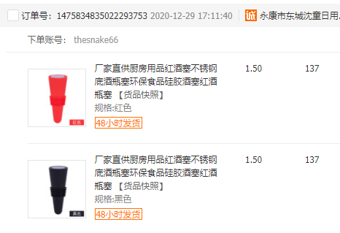

酒架，27，壹米滴答：103709754358

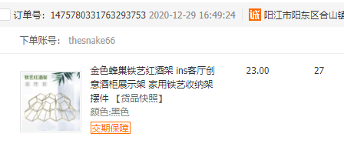

咖啡手柄，21，韵达快递：4311312294536

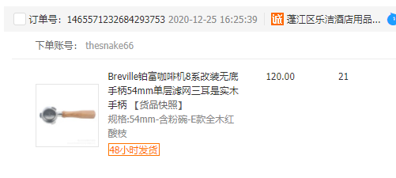

接粉圈和布粉器，21+21，中通快递：74100061049227

